**Andar a pé eu vou: como podemos defender cidades para pedestres?**

Escrito por Cidade Ativa

08 de Agosto de 2020

[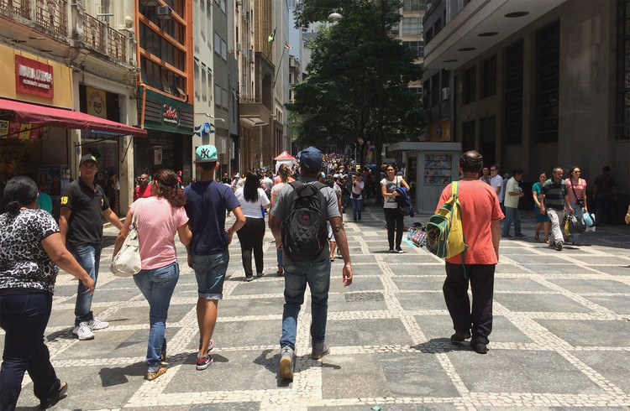](https://www.archdaily.com.br/br/945338/andar-a-pe-eu-vou-como-podemos-defender-cidades-para-pedestres/5f2d5580b35765a197000037-andar-a-pe-eu-vou-como-podemos-defender-cidades-para-pedestres-imagem)

Hoje, dia 08 de agosto, é comemorado o Dia Mundial do Pedestre. A data ficou reconhecida pela foto icônica dos Beatles atravessando a Abbey Road, em 1969. Estamos em 2020, mais de cinquenta anos se passaram e ainda encontramos muitas dificuldades em ser pedestre nas cidades: quantas vezes você enfrentou o desafio de atravessar a rua? Ou de ter que caminhar por calçadas estreitas e mal iluminadas?

A [mobilidade](https://www.archdaily.com.br/br/940876/mobilidade-ativa-como-possibilidade-de-uma-cidade-melhor?ad_source=search&ad_medium=search_result_all) a pé trata sobre a condição do movimento de [pedestres](https://www.archdaily.com.br/br/tag/pedestres) pelos espaços coletivos, pelos espaços das cidades, em seus diferentes contextos. Movimentos curtos, longos, rápidos ou demorados, que acontecem todos os dias, a todas as horas, em qualquer lugar. Não é à toa que o refrão “somos todos pedestres” é usado em coro pelas [organizações](http://comoanda.org.br/explore/mapeamento-das-organizacoes/?utm_medium=website&utm_source=archdaily.com.br) que defendem o caminhar: ser pedestre nos une. A pesquisa da Associação Nacional de Transportes Públicos (2017) estima que 40% dos brasileiros se deslocam exclusivamente a pé, ou seja, somos aproximadamente 130 milhões de [pedestres](https://www.archdaily.com.br/br/tag/pedestres) em movimento pelas ruas do Brasil.

* *Artigo relacionado*[**Mobilidade ativa como possibilidade de uma cidade melhor**](https://www.archdaily.com.br/br/940876/mobilidade-ativa-como-possibilidade-de-uma-cidade-melhor?ad_source=search&ad_medium=search_result_all)

Apesar do deslocamento a pé ser o meio de transporte mais antigo, natural, inclusivo, saudável, econômico e com menor impacto ambiental, ele é ainda o mais negligenciado: as más condições da infraestrutura o tornam inacessível e inseguro. O caminhar é feito, muitas vezes, pela falta de opções, ausência de infraestrutura de transporte público, escassez de recursos para pagar uma passagem ou falta de acesso a outras alternativas, como um carro, uma bicicleta ou, mais recentemente, aplicativos e patinetes. Andar a pé não é, para a maioria das pessoas, motivo de orgulho. Por isso, indivíduos têm dificuldade de se identificar como pedestre: ser pedestre também nos separa.

[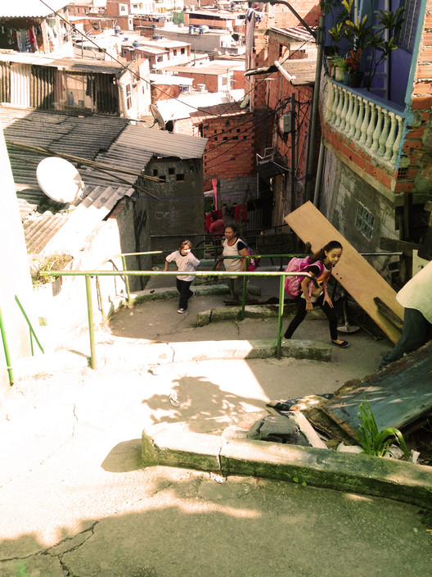](https://www.archdaily.com.br/br/945338/andar-a-pe-eu-vou-como-podemos-defender-cidades-para-pedestres/5f2d5591b357652e48000005-andar-a-pe-eu-vou-como-podemos-defender-cidades-para-pedestres-imagem)

A valorização da mobilidade a pé deve acontecer, então, em dois espaços: junto à sociedade civil, a partir da sensibilização quanto aos desafios e benefícios da caminhada; e junto aos governos, apoiando a formulação de políticas e projetos inclusivos que garantam acessibilidade, segurança, conforto, conectividade com outros meios de transporte e atratividade nos trajetos de [pedestres](https://www.archdaily.com.br/br/tag/pedestres). Esses são os grandes objetivos que inspiram as organizações e indivíduos que defendem a mobilidade a pé nas cidades brasileiras.

[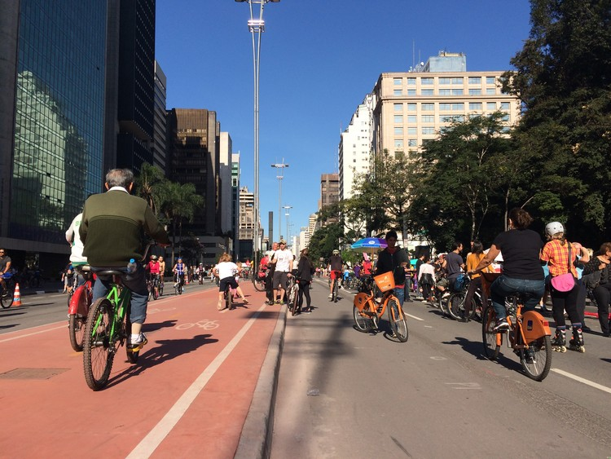](https://www.archdaily.com.br/br/945338/andar-a-pe-eu-vou-como-podemos-defender-cidades-para-pedestres/5f2d55a1b35765a197000038-andar-a-pe-eu-vou-como-podemos-defender-cidades-para-pedestres-imagem)

Vislumbrando as eleições municipais previstas para acontecer no Brasil no segundo semestre de 2020, e entendendo esse momento como oportuno para incidir nos espaços de sensibilização e de formulação de políticas públicas democráticas, é preciso mapear, disseminar, facilitar a replicabilidade e apoiar novas iniciativas que defendam o caminhar. A valorização e o compartilhamento de experiências, somados à articulação desses grupos que atuam no tema, são vitais para que o movimento da mobilidade a pé se mantenha atuante, especialmente em um contexto político marcado pelo desprezo e desestímulo à atuação das organizações da sociedade civil.

* *Artigo relacionado*  
  [**Mobilidade a pé em tempos de pandemia**](https://www.archdaily.com.br/br/938086/mobilidade-a-pe-em-tempos-de-pandemia?ad_source=search&ad_medium=search_result_all)

A publicação digital e interativa “[Andar a pé eu vou: caminhos para a defesa da causa no Brasil](https://comoanda.org.br/explore/biblioteca/biblioteca-como-anda/?utm_medium=website&utm_source=archdaily.com.br)” foi concebida como uma resposta a esse chamado: desenvolvida no âmbito do projeto [Como Anda](https://comoanda.org.br/?utm_medium=website&utm_source=archdaily.com.br), e com a colaboração de mais de 100 indivíduos e organizações, ela foi inspirada pelo desejo de reunir experiências e grupos. O trabalho apresenta uma série de estudos de caso nacionais voltados para o reconhecimento dos deslocamentos a pé e traz em detalhe as principais estratégias, táticas e ferramentas que os grupos utilizaram nas ações para fortalecer o caminhar na agenda política.

[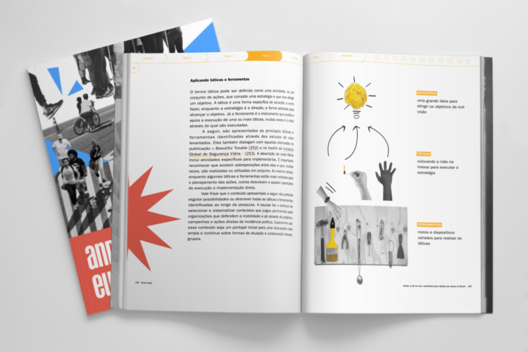](https://www.archdaily.com.br/br/945338/andar-a-pe-eu-vou-como-podemos-defender-cidades-para-pedestres/5f2d5429b357652e48000004-andar-a-pe-eu-vou-como-podemos-defender-cidades-para-pedestres-imagem)

Toda a investigação contida na publicação trouxe muitos aprendizados de como podemos - tanto organizações da sociedade civil quanto indivíduos - contribuir com o fortalecimento do movimento de defesa da mobilidade a pé no Brasil. Para isso, alguns passos precisam estar em constante movimento:

* Reconhecer e valorizar todas as formas de defesa da mobilidade a pé;
* Defender a mobilidade a pé para defender também uma cidade feita para pessoas;
* Compreender que as ruas são territórios complexos que adquirem múltiplas funções ao longo do tempo;
* Expandir e aprofundar o levantamento de experiências no tema sobre o caminhar;
* Reconhecer as especificidades dos diferentes contextos geográficos, sociais, culturais e econômicos onde surgem essas iniciativas e que podem se abrir para novos caminhos;
* Visualizar as experiências dos estudos de caso como oportunidades de inovação social a serem exploradas, adaptadas, replicadas e aprimoradas.

[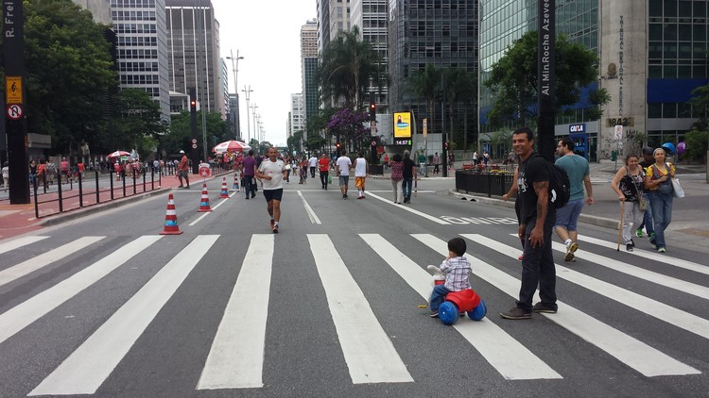](https://www.archdaily.com.br/br/945338/andar-a-pe-eu-vou-como-podemos-defender-cidades-para-pedestres/5f2d541ab357652e48000003-andar-a-pe-eu-vou-como-podemos-defender-cidades-para-pedestres-imagem)

A defesa de um modelo de cidade mais inclusiva, mesmo antes da pandemia causada pela COVID-19, já era urgente, mas agora se tornou inadiável. Na incerteza sobre como voltaremos a ocupar os espaços públicos, fica mais evidente a necessidade de repensar o ambiente construído e investir em novas políticas e infraestruturas que possam enfrentar várias agendas e crises que já estavam postas. A cidade acessível aos deslocamentos a pé permite que pessoas voltem a sair às ruas, frequentem os espaços públicos, trabalhem e realizem suas atividades do cotidiano de forma segura.

***Sobre o projeto Como Anda****Como Anda é o ponto de encontro de organizações que promovem mobilidade a pé no Brasil, fruto de uma parceria entre as organizações*[*Cidade Ativa*](https://www.archdaily.com.br/br/tag/cidade-ativa)*e Corrida Amiga e apoio do iCS (Instituto Clima e Sociedade) e tem o objetivo de criar um ambiente fértil para o empoderamento desses grupos, disponibilizando dados e disseminando informações sobre iniciativas e projetos e promovendo oportunidades para trocas e parcerias.*